Hướng dẫn cài đặt môi trường và khởi chạy ứng dụng ở môi trường developer

Mục lục

**1.** **Cài đặt môi trường:** 2

**2.** **Cấu hình môi trường:** 2

**a.** **Import database tạm thời:** 2

**b.** **Visual studio code/Angular** 3

**c.** **VisualStudio 2017:** 4

**3.** **Chạy ứng dụng ở môi trường Developer:** 5

**a.** **MS SQL Server:** 5

**b.** **Visual studio:** 6

**c.** **Visual Studio code:** 8

1. **Cài đặt môi trường:**

Các phần mềm phải cài đặt:

* Visual studio 2017
* Visual studio code:

<https://code.visualstudio.com/>

* SQL Server Enterprise 2014:

<https://tinyurl.com/yd4ud2sy>

* Nodejs 10.1.0:

<http://taimienphi.vn/download-node-js-39030/-1010-phien-ban>

1. **Cấu hình môi trường:**
2. **Import database tạm thời:**

* Tạo database mới ở MS SQL tên CoursesSystem nếu chưa tạo.
* Click phải vào database chọn

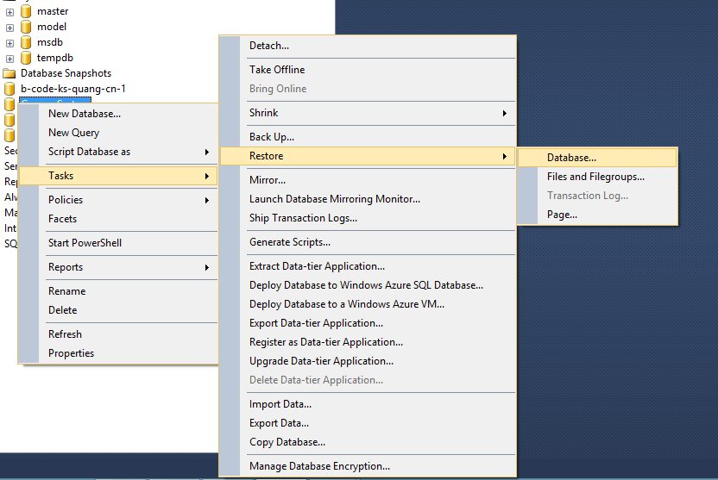

* Chọn Device -> Chọn …
* Tìm đến file backup database có đuôi là bak ở thư mục “\Source\Deployment” trong thư mục chứa git.
* Nhấn Ok.

1. **Visual studio code/Angular**

* Mở Terminal hoặc mở cmd lần lượt thực thi các lệnh:
* npm install --save @angular/compiler-cli
* npm install --g ng
* npm install -g @angular/cli
* Nên cài thêm các plugin sau:

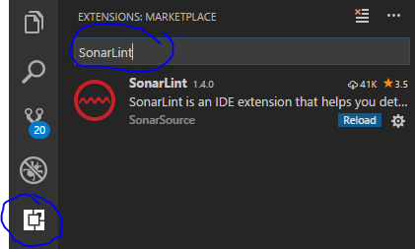

* SonarLint:

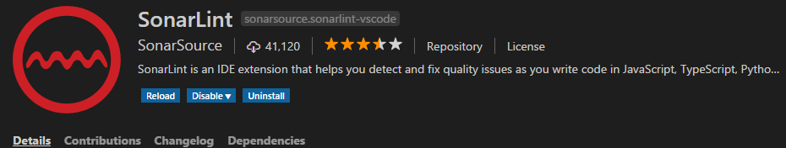

* CSS Formatter



* ESLint

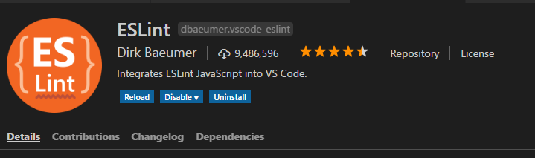

* HTML Format

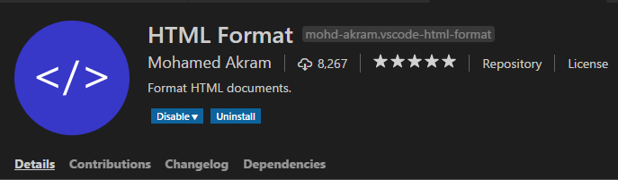

* Vscode-icons

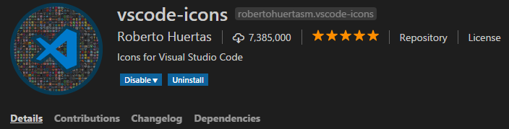

1. **VisualStudio 2017:**
2. **Chạy ứng dụng ở môi trường Developer:**

Yêu cầu chạy cùng lúc MS SQL Server + Visual studio + Visual Studio code

1. **MS SQL Server:**

Mở SQL lên và kết nối vào database.

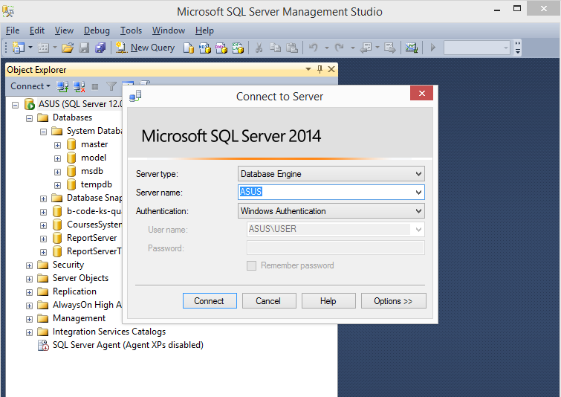

1. **Visual studio:**

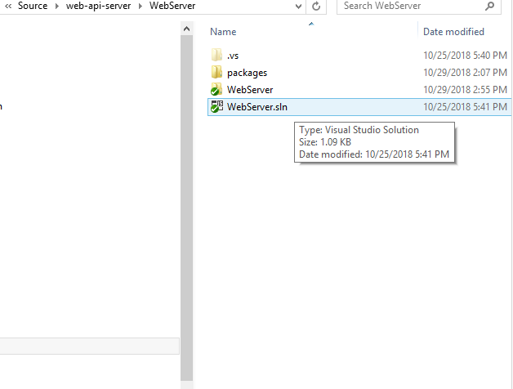

* Build xem có lỗi gì không

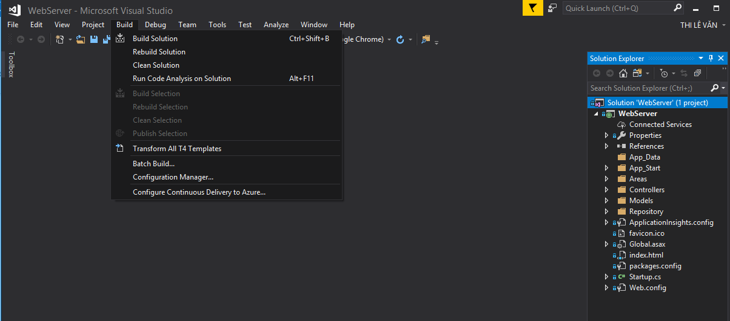

* Nếu build thành công, nhấn vào đây để start server lên.

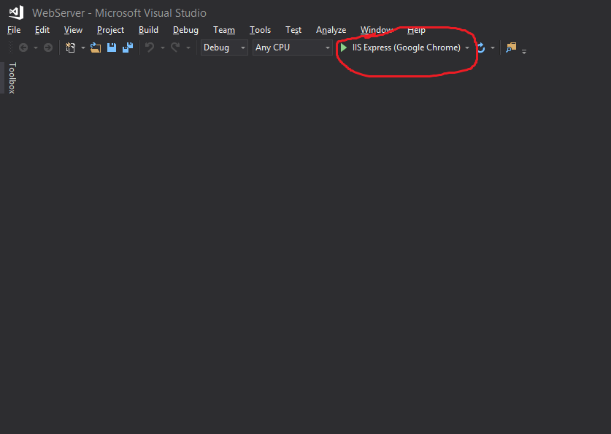

1. **Visual Studio code:**

* Mở Visual studio code lên
* Chọn File -> Open -> Folder
* Chọn đến thư múc chứa git -> chọn \Source\client-web-app\web-app
* Nhấn Select Folder
* Mở terminal:

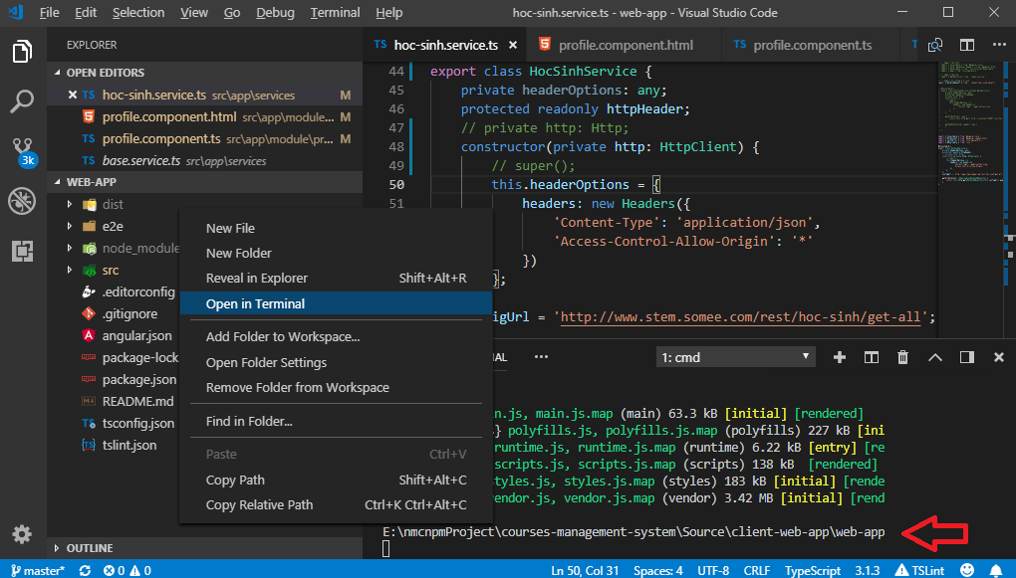

Lưu ý kiểm tra đúng đường dẫn.

* Install các package cần thiết: Gõ npm install ở terminal -> nhấn enter chờ chạy xong.
* Start project bằng lệnh terminal: ng serve --o